INDICAÇÃO Nº 14/2013

INDICO ao Prefeito Municipal, Ex^{mo}. Sr. Fernando Galvão Moura, nos termos regimentais, que, junto à Garagem Municipal e aos Departamentos de Obras e, onde estão os fiscais de postura, o de Planejamento e Desenvolvimento Urbano, providencie a vistoria das condições em que se encontram as vias públicas da Vila Aeroporto, objetivando verificar a necessidade de providenciar limpeza, de uma operação tapa-buracos e/ou recapeamento na pavimentação asfáltica, de se viabilizar canaletas para o escoamento das águas pluviais onde for necessário e de se construir passeios públicos.

Justificativa

Muitos são os fatores que podem agredir a malha asfáltica, podendo-se considerar a qualidade do material empregado e do próprio trabalho executado, as intempéries, o fluxo do movimento excessivo e, até mesmo, a falta de um serviço de manutenção periódico e eficiente por parte das autoridades responsáveis por este procedimento.
A condição da pavimentação asfáltica das vias públicas da Rua Pedro Varrichio na altura da Empresa Alemão Auto Peças e Avenida Santos Dumont na Altura do nº 246 ‘’ tomadas apenas como exemplo ‘’ é lastimável e, em muitas delas, não se permite sequer a simples operação de tapa-buracos, mas sim a execução de um trabalho urgente de recapeamento, pois o asfalto vem esfarelando com o passar dos dias, apresentando muitos pedriscos espalhados e buracos sobre a faixa carroçável, o que coloca em risco a segurança de pedestres e motoristas. De outra forma, o problema tende a evoluir ainda mais e comprometer a base da pavimentação, agravando-se e tornando sua futura recuperação muito mais trabalhosa e onerosa.
A possibilidade de construção de canaletas, que em vias públicas têm por função orientar o escoamento adequado dos cursos d’águas e evitar possíveis empoçamentos e, claro, manter a pavimentação em bom estado de conservação, se deve ao fato de que em alguns pontos mais críticos fica evidente a sua necessidade, pois, a se basear nas fotos observadas, as águas evidenciam a degradação ou então delineiam o curso por onde correm sobre a pista.
Quanto aos passeios, o mato cresce em abundância onde não há pavimentação construída, comprometendo a estrutura das guias e sarjetas, o que implica na necessária limpeza e na obrigação de uma fiscalização para cobrar a construção dos passeios pelos proprietários.
Este bairro vem sofrendo com a duplicação da Rodovia Armando S. de Oliveira, pois com sua paralisação e devido as chuvas a terra enlamaçadas desce por este bairro invadindo as residências vizinhas.
É preciso dedicar atenção especial ao Bairro indicado, pois a percepção é a de que foi abandonado pela Administração anterior, que tinha o dever de zelar pelas vias públicas, por isso, peço que, tomando-se como exemplo as vias acima mencionadas, as melhorias nas vias do bairro sejam tomadas com urgência por esta nova administração.

Bebedouro, Capital Nacional da Laranja, 07 de janeiro de 2013.

Dr. Tiago Bosco de Souza Elias
Vereador PCdoB
Ind.14-2013

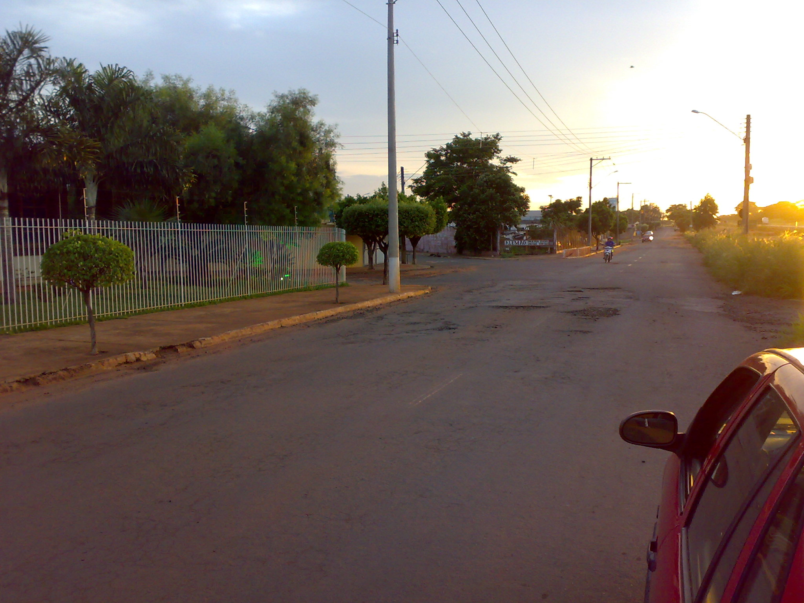
Rua Pedro Varrichio
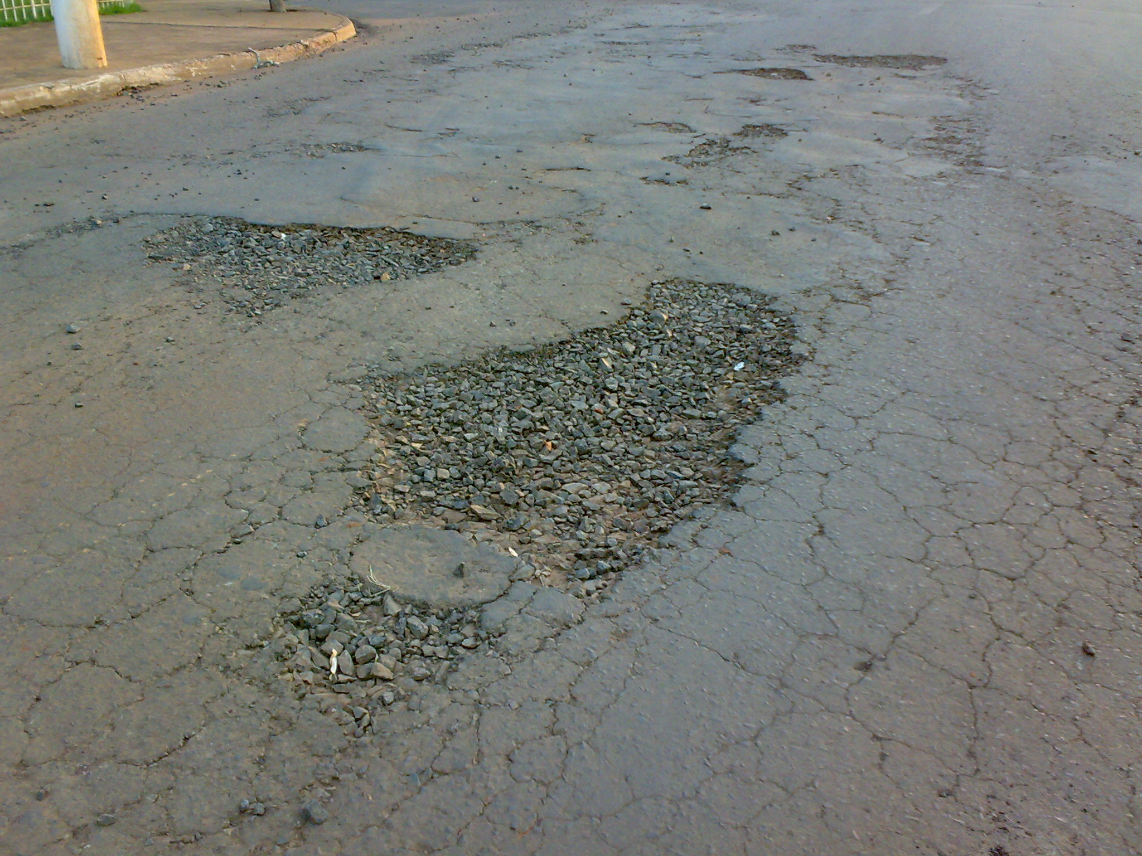
Foto aproximada

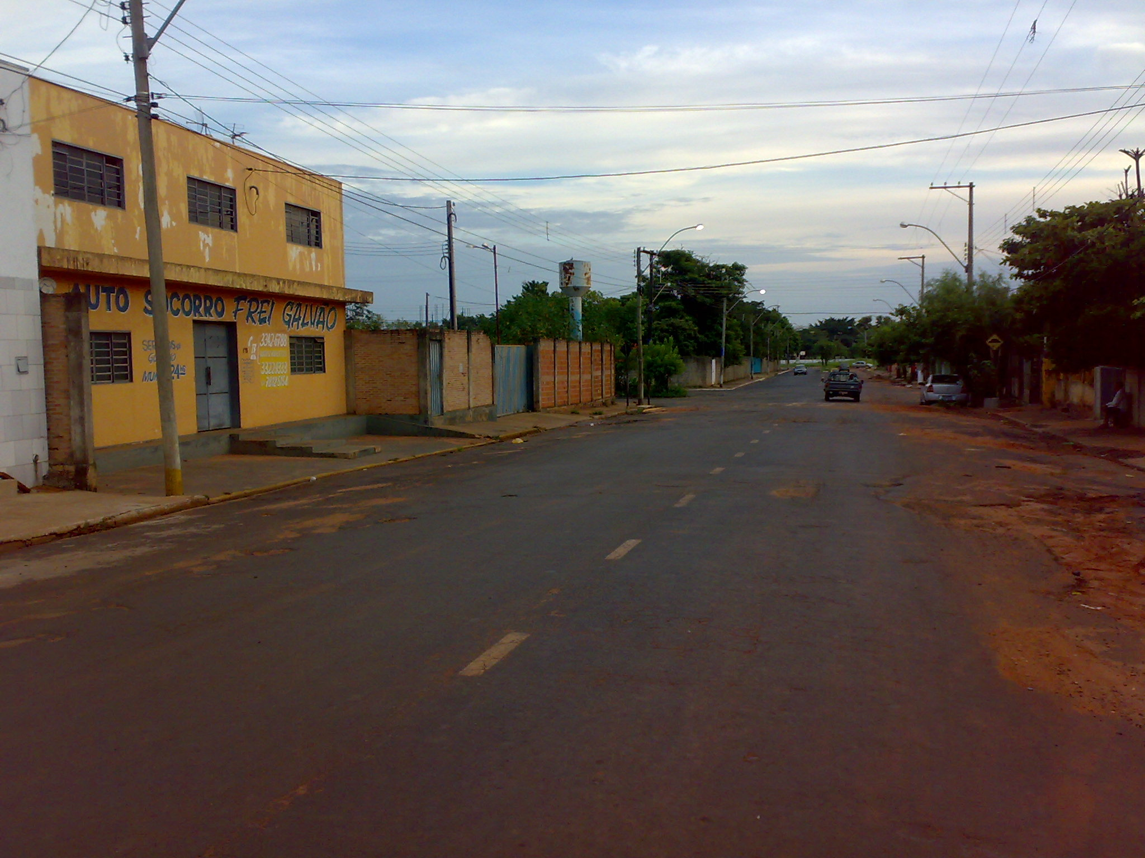
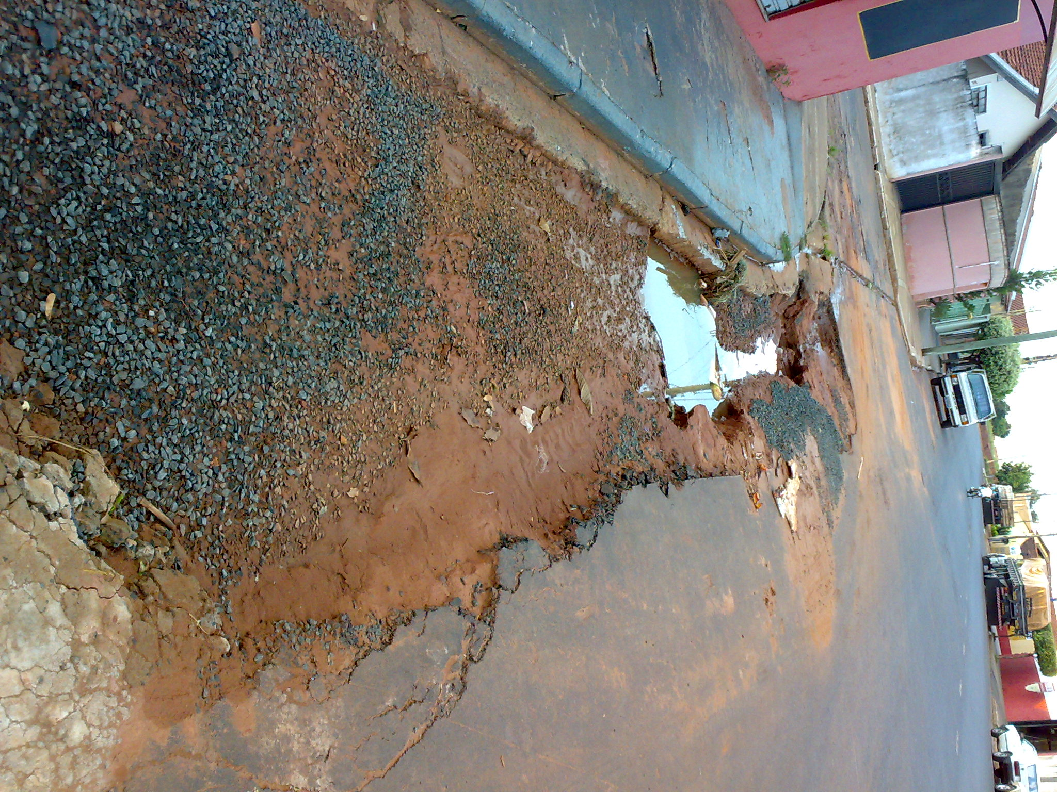
Avenida Santos Dumont

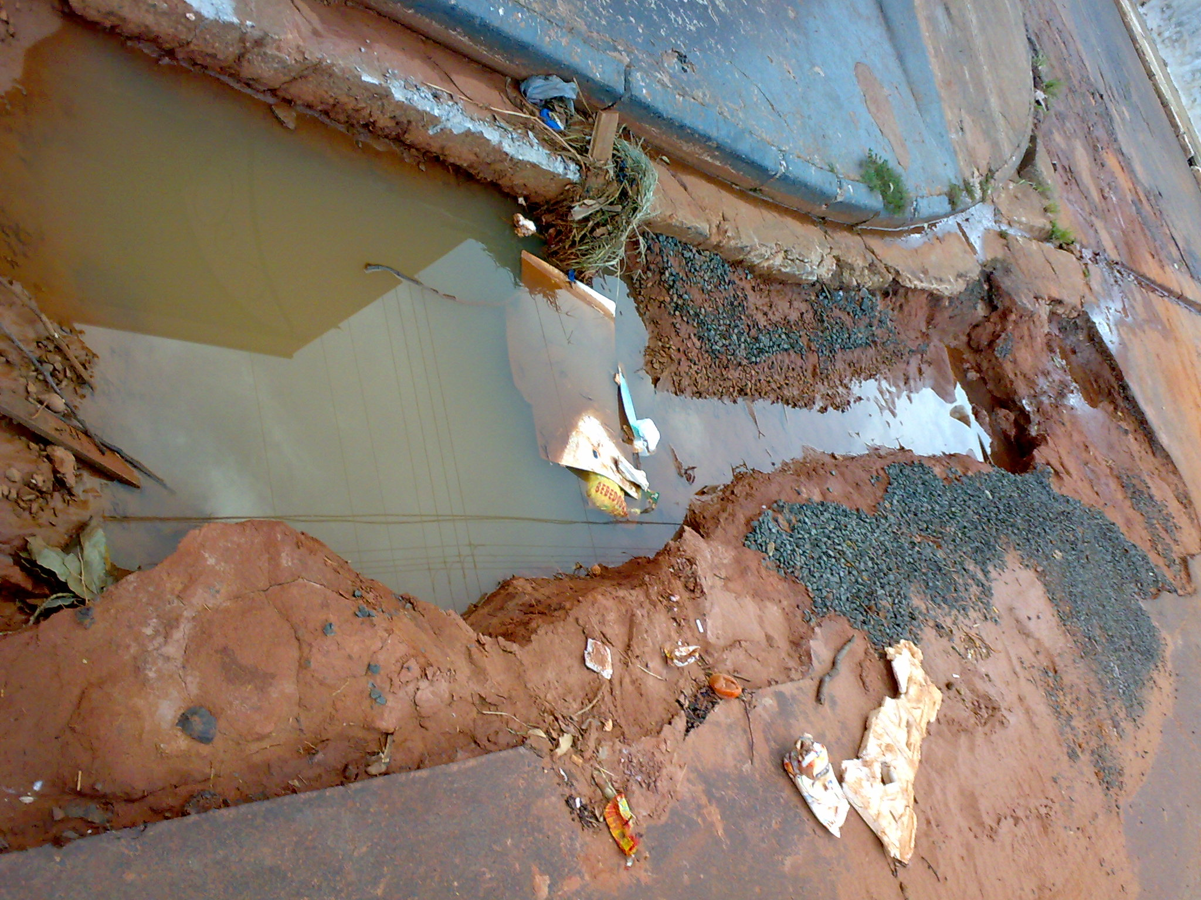
Neste buraco já houve vários acidentes com carros e caminhões.
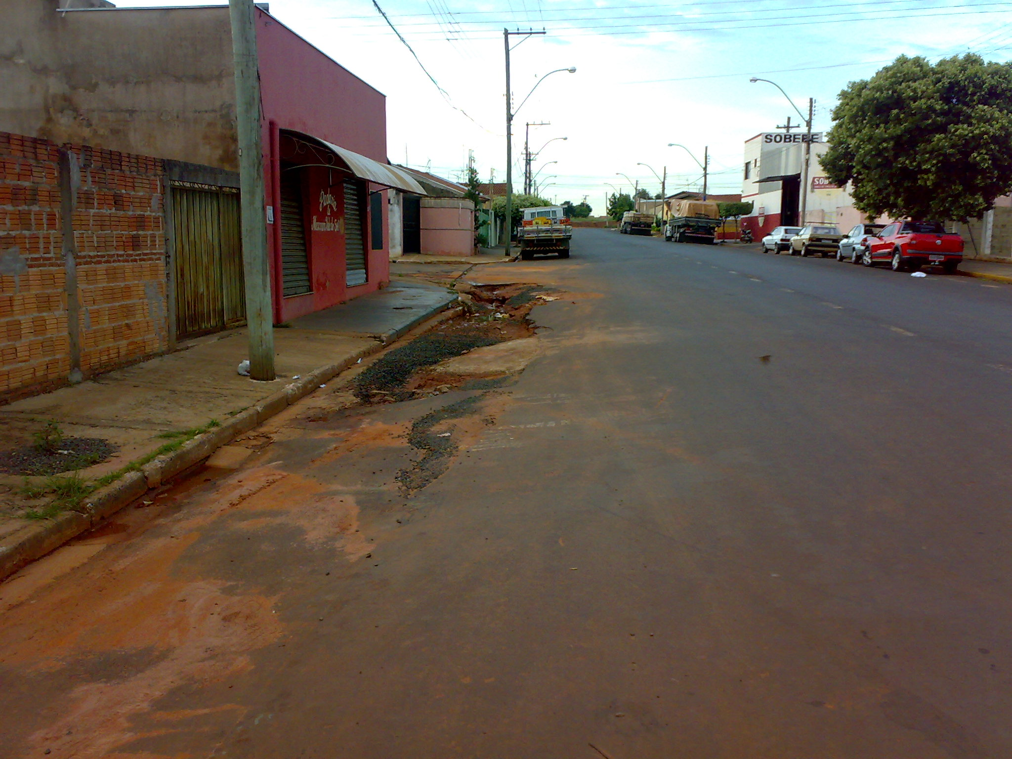
Morador reclama da dificuldade em estacionar o carro em sua garagem
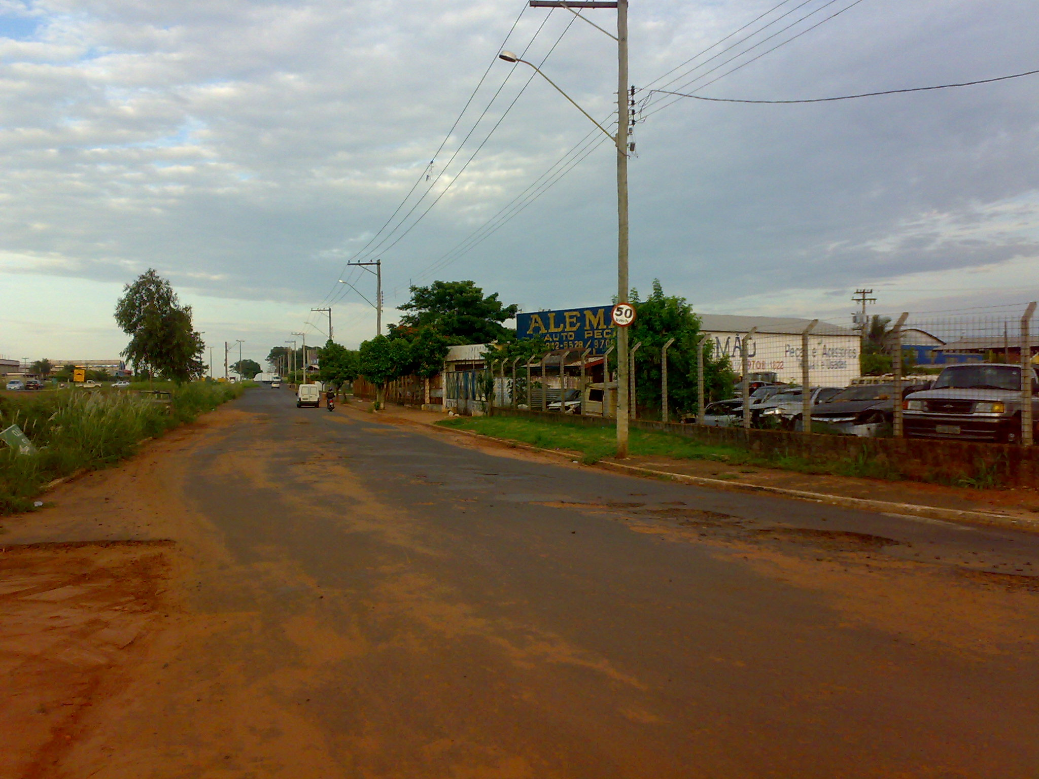
A quantidade de terra na pista e os buracos Rua Pedro Varrichio
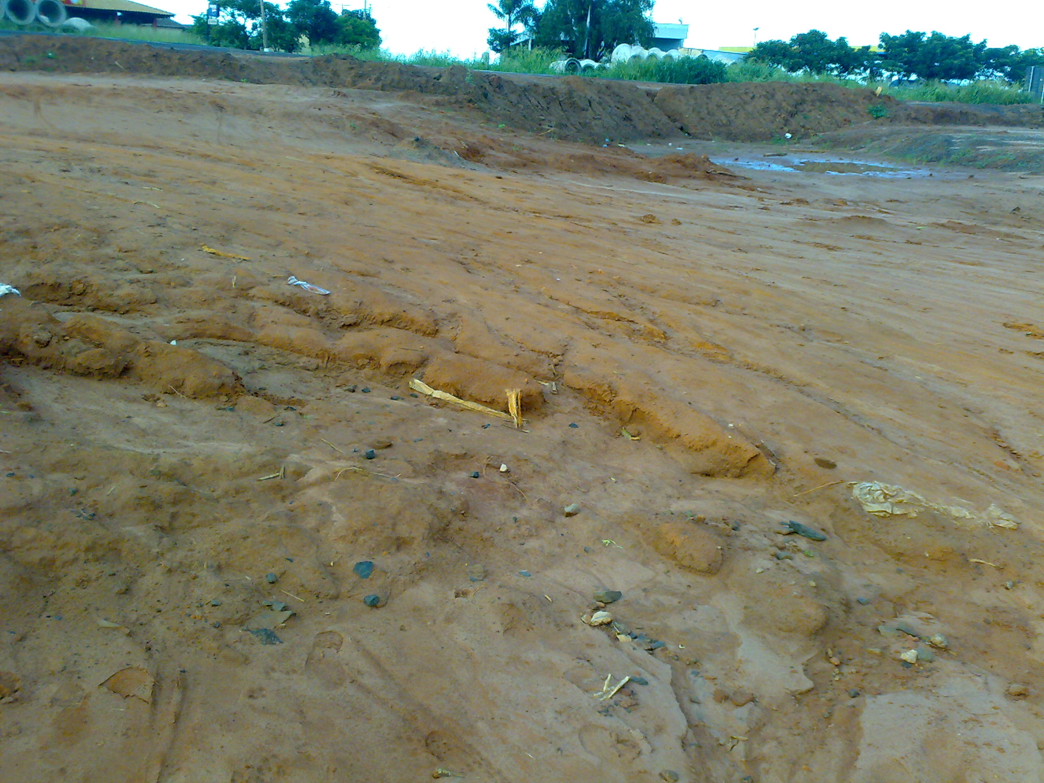
Rodovia Armando S. Oliveira barro desce com a chuva, invadindo as residências

